Список версий УБИ:

УБИ версия 3.1. 210729. 211102-13## 2
УБИ версия 3.1. 210729. 211103-16## 3
УБИ версия 3.1. 210729. 211104-17## 4
УБИ версия 3.1. 210729. 211108-14## 5
УБИ версия 3.1. 210729. 211111-11## 6
УБИ версия 3.1. 210729. 211115-15## 7
УБИ версия 3.1. 210729. 211122-10## 8
УБИ версия 3.1. 210729. 211122-14## 9
УБИ версия 3.1. 210729. 211125-11## 10
УБИ версия 3.1. 210729. 211129-15## 11
УБИ версия 3.1. 210729. 211130-14## 16

УБИ версия 3.1. 210729. 211102-13##
ВНИМАНИЕ! Версия УБИ версия 3.1. 210729 может использоваться на платформе 1С не ниже 8.3.18!
 | ИмяОбъекта | Реквизит | Различие
 | WebСервис.УБИ_ФУ_ВыгрузкаТрансОп | Версия | - Добавлены: «211029».
 | Документ.УБИ_ТрансОперация | Версия | - Значение «211021» заменено на «211029».
 | Обработка.УБИ_Интерфейс_Общий | Версия | - Значение «211021» заменено на «211102».
 | ОбщаяКартинка.УБИ_ОО_16_Коллекция_ОбъектыКонфигурации | Версия | - Значение «211025» заменено на «211102».
 | ОбщийМодуль.УБИ_ОО_СО_Сервер | Версия | - Значение «211029» заменено на «211102».
 | ОбщийМодуль.УБИ_ФУ_Сервер | Версия | - Значение «211021» заменено на «211029».
 | Подсистема.УБИ_ФУ | Версия | - Значение «211021» заменено на «211029».

WebСервис.УБИ_ФУ_ВыгрузкаТрансОп
Документ.УБИ_ТрансОперация
ОбщийМодуль.УБИ_ФУ_Сервер
Подсистема.УБИ_ФУ

- Добавлена возможность получения xml-файла обмена трансоперациями через веб-сервис.

Исправлено наименование кнопки.
Обработка.УБИ_Интерфейс_Общий

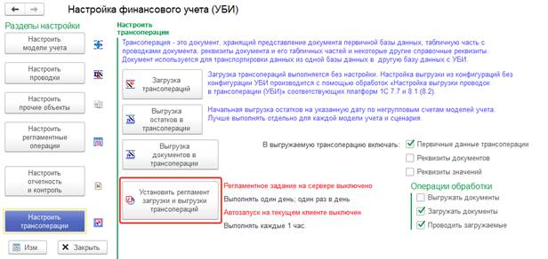

Добавлен вид объекта «WebСервис» в коллекцию объектов 1С.
ОбщаяКартинка.УБИ_ОО_16_Коллекция_ОбъектыКонфигурации
ОбщийМодуль.УБИ_ОО_СО_Сервер

УБИ версия 3.1. 210729. 211103-16##
ВНИМАНИЕ! Версия УБИ версия 3.1. 210729 может использоваться на платформе 1С не ниже 8.3.18!
 | ИмяОбъекта | Реквизит | Различие
 | Документ.УБИ_РД_ВводНаОсновании | Версия | - Значение «211028» заменено на «211103».
 | ПодпискаНаСобытие.УБИ_РД_Документ_ПередЗаписью_НумерацияДокументов | Версия | - Значение «211021» заменено на «211103».
 | Справочник.УБИ_УД_ПунктыДоговоров | Версия | - Значение «211029» заменено на «211103».
- В форме «ФормаВыбораПозиции» справочника «УБИ_УД_ПунктыДоговоров» добавлен вывод
заявок на платеж и платежных ордеров в режиме выбора позиции поставки.
- В подписке на событие «УБИ_РД_Документ_ПередЗаписью_НумерацияДокументов» оставлен
только один источник «ДокументОбъект.УБИ_ЗаглушкаРеквизитовОбъектов».
- Убран вывод лишнего предупреждения при не нахождении варианта ввода на основании.

УБИ версия 3.1. 210729. 211104-17##
ВНИМАНИЕ! Версия УБИ версия 3.1. 210729 может использоваться на платформе 1С не ниже 8.3.18!
 | ИмяОбъекта | Реквизит | Различие
 | Документ.УБИ_ДС_ЗаявкаНаПлатеж | Версия | - Значение «211019» заменено на «211103».
 | Документ.УБИ_РД_ВизаДокумента | Версия | - Значение «210825» заменено на «211103».
 | Документ.УБИ_УД_Метадоговор | Версия | - Значение «211029» заменено на «211103».
 | Документ.УБИ_УД_ЧастьДоговора | Версия | - Значение «211028» заменено на «211103».
 | Обработка.УБИ_МК_МобильныйСтол | Версия | - Значение «211018» заменено на «211103».
 | Обработка.УБИ_РД_Визирование | Версия | - Значение «211027» заменено на «211103».
 | ОбщийМодуль.УБИ_МК_Клиент | Версия | - Значение «210825» заменено на «211103».
 | ОбщийМодуль.УБИ_МК_Сервер | Версия | - Значение «211018» заменено на «211103».
 | ОбщийМодуль.УБИ_РД_Сервер | Версия | - Значение «211027» заменено на «211103».

1) Изменены формы объектов для МК: УБИ_МК_ФормаОбъекта.
2) Поправлен отбор для визирования: Обработка.УБИ_РД_Визирование и ОбщийМодуль.УБИ_РД_Сервер (Мохов).

УБИ версия 3.1. 210729. 211108-14##
ВНИМАНИЕ! Версия УБИ версия 3.1. 210729 может использоваться на платформе 1С не ниже 8.3.18!
 | ИмяОбъекта | Реквизит | Различие
 | Обработка.УБИ_МК_МобильныйСтол | Версия | - Значение «211103» заменено на «211108».
 | ОбщийМодуль.УБИ_ЗК_ГС | Версия | - Значение «211019» заменено на «211108».
 | ОбщийМодуль.УБИ_ОО_Клиент | Версия | - Значение «211021» заменено на «211108».
 | ОбщийМодуль.УБИ_ФУ_Сервер | Версия | - Значение «211029» заменено на «211108».
 | ФункциональнаяОпция.УБИ_Доступ_УЗ | Версия | - Значение «210322» заменено на «211108».
 | Внесены изменения в модули обычного и управляемого приложения!

- Исправлена ошибка при формировании стандартных отчетов.
- Исправлена видимость подсистемы "Управление закупками".
- Внесены доработки в механизм активно-пассивности.
- В обычном и управляемом приложениях при начале работы системы теперь вызывается общая процедура.

- При внедрении УБИ в модули приложения вставляется следующий фрагмент:

// УБИ: Начальные действия конфигурации.
УБИ_ОО_Клиент.ПриНачалеРаботыСистемы();
// УБИ: Начальные действия конфигурации.
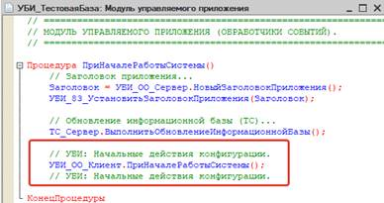

УБИ версия 3.1. 210729. 211111-11##
ВНИМАНИЕ! Версия УБИ версия 3.1. 210729 может использоваться на платформе 1С не ниже 8.3.18!

 | ИмяОбъекта | Реквизит | Различие
 | Документ.УБИ_БЮ_Бюджет | Версия | - Значение «210729» заменено на «211110».
 | Документ.УБИ_БЮ_БюджетныйОрдер | Версия | - Значение «211021» заменено на «211110».
 | Документ.УБИ_ДС_Бюджет_Корректировка | Версия | - Значение «210906» заменено на «211109».
 | Документ.УБИ_РД_ВводНаОсновании | Версия | - Значение «211103» заменено на «211110».
 | Константа.УБИ_УЗ_НастройкиФиксацииТаблиц | Версия | - Значение «211021» заменено на «211110».
 | Обработка.УБИ_МК_МобильныйСтол | Версия | - Значение «211108» заменено на «211109».
 | ОбщийМодуль.УБИ_ОО_Клиент | Версия | - Значение «211108» заменено на «211110».
 | ОбщийМодуль.УБИ_РД_Сервер | Версия | - Значение «211103» заменено на «211110».
 | Роль.УБИ_РМ_БЮ_Контроллер | Версия | - Значение «210222» заменено на «211110».
 | Роль.УБИ_РМ_БЮ_Оператор | Версия | - Значение «211027» заменено на «211110».
 | Роль.УБИ_РМ_УЗ_Оператор | Версия | - Значение «211021» заменено на «211110».
 | Справочник.УБИ_БЮ_ВидыБюджетныхОрдеров | Версия | - Значение «211021» заменено на «211110».
 | Справочник.УБИ_БЮ_СвязиПоказателей | Версия | - Значение «210811» заменено на «211110».
 | Справочник.УБИ_ДС_МБ_РазделыБюджета | Версия | - Значение «210526» заменено на «211110».
 | Справочник.УБИ_РД_ПорядокВизирования | Версия | - Значение «210121» заменено на «211110».
 | Справочник.УБИ_УД_ПунктыДоговоров | Версия | - Значение «211103» заменено на «211109».

Документ.УБИ_ДС_Бюджет_Корректировка
Обработка.УБИ_МК_МобильныйСтол
Справочник.УБИ_УД_ПунктыДоговоров
1) Модуль упр. приложения
2) УБИ_ДС_Бюджет_Корректировка - проверка ошибок в модуле объекта.
3) УБИ_УД_ПунктыДоговоров и УБИ_МК_МобильныйСтол – поправки.

Документ.УБИ_БЮ_Бюджет
Документ.УБИ_БЮ_БюджетныйОрдер
Документ.УБИ_РД_ВводНаОсновании
Константа.УБИ_УЗ_НастройкиФиксацииТаблиц
ОбщийМодуль.УБИ_ОО_Клиент
ОбщийМодуль.УБИ_РД_Сервер
Роль.УБИ_РМ_БЮ_Контроллер
Роль.УБИ_РМ_БЮ_Оператор
Роль.УБИ_РМ_УЗ_Оператор
Справочник.УБИ_БЮ_ВидыБюджетныхОрдеров
Справочник.УБИ_БЮ_СвязиПоказателей
Справочник.УБИ_ДС_МБ_РазделыБюджета
Справочник.УБИ_РД_ПорядокВизирования
1) Исправление ошибок РД и БЮ.
2) Донастройка прав для корректной работы.
3) Рефакторинг кода.

УБИ версия 3.1. 210729. 211115-15##
ВНИМАНИЕ! Версия УБИ версия 3.1. 210729 может использоваться на платформе 1С не ниже 8.3.18!

 | ИмяОбъекта | Реквизит | Различие
 | Документ.УБИ_БЮ_БюджетныйОрдер | Версия | - Значение «211110» заменено на «211111».
 | Документ.УБИ_КУУ_Контроль | Версия | - Значение «210811» заменено на «211111».
 | Роль.УБИ_Пользователь | Версия | - Значение «211021» заменено на «211111».

- Исправлена ошибка при попытке открыть бюджетный ордер
(Ошибка "Поле объекта не обнаружено "Текущий пользователь"").
- Исправлена ошибка при попытке открыть бюджетный ордер
(В случае если у измерения указана настройка размещения "Раскрытие").

- Для документа "Контроль участков учета (УБИ)" добавлен вывод ошибок заполнения на форму.
Скорректирована роль "Пользователь (УБИ)"

УБИ версия 3.1. 210729. 211122-10##
ВНИМАНИЕ! Версия УБИ версия 3.1. 210729 может использоваться на платформе 1С не ниже 8.3.18!

 | ИмяОбъекта | Реквизит | Различие
 | Документ.УБИ_УД_Метадоговор | Версия | - Значение «211103» заменено на «211118».
 | Документ.УБИ_УД_ЧастьДоговора | Версия | - Значение «211103» заменено на «211118».
 | ПланВидовХарактеристик.УБИ_УД_ВидыСубконто | Версия | - Значение «210823» заменено на «211118».

1) Исправление ошибки по возможности снять с пометки на удаление Части договора,
когда помечен МетаДоговор;
2) Исправлены ошибки перевода на УФ ПВХ УБИ_УД_ВидыСубконто;
3) Исправлена ошибка и доработан механизм контроля Доп частей договора
по Основной ЧД в зависимости от настроек Субконто УД;

УБИ версия 3.1. 210729. 211122-14##
ВНИМАНИЕ! Версия УБИ версия 3.1. 210729 может использоваться на платформе 1С не ниже 8.3.18!

 | ИмяОбъекта | Реквизит | Различие
 | ОбщийМодуль.УБИ_ОО_Клиент | Версия | - Значение «211110» заменено на «211122».

- Исправлен вызов процедуры при начале работы системы.

УБИ версия 3.1. 210729. 211125-11##
ВНИМАНИЕ! Версия УБИ версия 3.1. 210729 может использоваться на платформе 1С не ниже 8.3.18!

 | ИмяОбъекта | Реквизит | Различие
 | Документ.УБИ_КФО_ЭкземплярыОтчетов | Версия | - Значение «210518» заменено на «211124».
 | Обработка.УБИ_КФО_Редактор | Версия | - Значение «211003» заменено на «211124».
 | ОбщийМодуль.УБИ_КФО_ЗК_Сервер | Версия | - Значение «210729» заменено на «211124».
 | ОбщийМодуль.УБИ_КФО_Клиент | Версия | - Значение «210518» заменено на «211124».
 | ОбщийМодуль.УБИ_КФО_Сервер | Версия | - Значение «211003» заменено на «211124».
 | Отчет.УБИ_КФО_ExПостроитель | Версия | - Добавлены: «211124».
 | Отчет.УБИ_КФО_Построитель | Версия | - Значение «211003» заменено на «211124».
 | Подсистема.УБИ_КФО | Версия | - Значение «210415» заменено на «211124».
 | Справочник.УБИ_КФО_ВариантыНастроек | Версия | - Значение «210518» заменено на «211124».
 | Справочник.УБИ_КФО_Шаблоны | Версия | - Значение «210518» заменено на «211124».

1) Изменен способ получения данных для регистра бухгалтерии на пакетный запрос
2) Добавлены новый источник получения данных: Регистр накопления (есть возможность добавлять реквизиты измерений)
3) Добавлены новый источник получения данных: Вид итератора.
ВНИМАНИЕ! КФО изначально поставляется с более широкими возможностями выбора (вместо вида итератора) произвольного источника (Запрос, Excel, Произвольный код, Вид итератора). Для того, чтобы в КФО была возможность выбирать только вид итератора необходимо: переименовать / удалить следующие формы:
а) ФормаРедактированияИсходнойТаблицы (обязательно)
б) ФормаВыбораИсточникаДанных (необязательно)
в) ФормаОбъединенияИсходныхТаблиц (необязательно)
г) ФормаКонструкторЗапросаКФО (необязательно)
д) ФормаВыбораОбъектовМетаданных (необязательно)
е) ФормаРедактированияРолиПоляНабораДанных (необязательно)
4) Добавлена возможность "объединять"/подчинять аналитические признаки областей с разными источниками
5) Добавлена возможность создавать статическую область (Excel построитель)
6) Исправлены мелкие ошибки.

УБИ версия 3.1. 210729. 211129-15##
ВНИМАНИЕ! Версия УБИ версия 3.1. 210729 может использоваться на платформе 1С не ниже 8.3.18!

 | ИмяОбъекта | Реквизит | Различие
 | Обработка.УБИ_Интерфейс_Общий | Версия | - Значение «211102» заменено на «211126».
 | Подсистема.УБИ_КФО | Версия | - Значение «211124» заменено на «211129».
 | Подсистема.УБИ_ФУ | Версия | - Значение «211029» заменено на «211126».
 | РегистрСведений.УБИ_ТрансОп_ДанныеКонтроля | Версия | - Добавлены: «211126».
 | Роль.УБИ_ПолныеПрава | Версия | - Значение «211021» заменено на «211126».
 | Роль.УБИ_Пользователь | Версия | - Значение «211111» заменено на «211126».
 | Справочник.УБИ_ОО_ВидыИтераторов | Версия | - Значение «210813» заменено на «211126».
 | Справочник.УБИ_ТрансОп_НастройкиКонтроля | Версия | - Добавлены: «211126».

- Подсистема.УБИ_КФО.
- Отчет «УБИ_КФО_ExПостроитель» включен в подсистему «УБИ_КФО».

- Добавлена возможность контроля актуальности данных загруженных трансопераций.
Во вложении описание и постановка с согласованными изменениями.

Контроль актуальности данных загруженных траноспераций
В УБИ добавлена возможность контроля актуальности данных загруженных трансопераций. Контроль осуществляется путем сравнения двух таблиц:
- таблица данных периферийной БД сформированная через «Автономную выгрузку трансопераций (Итан)»
- таблица данных трансопераций центральной базы, сформированная на основании данных таблицы периферийной БД
Настройка контроля осуществляется в справочнике «Настройки контроля трансопераций (УБИ)»:
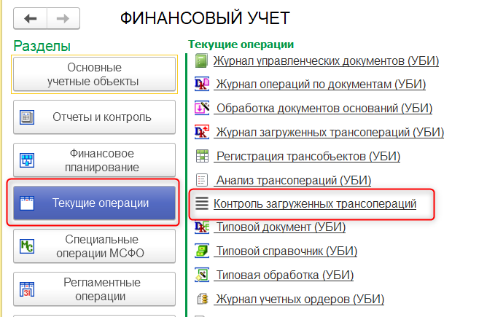
Элемент настройки содержит в себе список всех данных контроля по текущей настройке, а так же дополнительную процедуру сверки таблицы периферийной базы и таблицы трансопераций, которая вызывается после стандартной (вшитой) процедуры сверки:
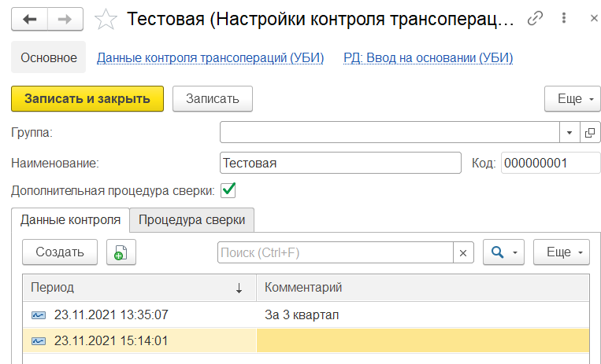
Данные контроля добавляются при помощи кнопки «Создать»:
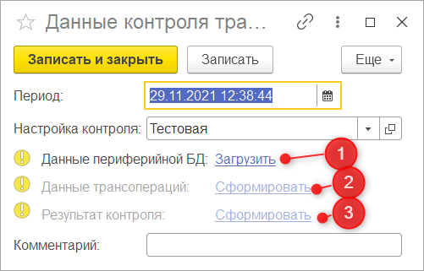
- Загрузка данных периферийной БД сформированных через «Автономную выгрузку трансопераций (Итан)»
- Формирование данных трансопераций центральной БД, на основании данных из п1
- Формирование таблицы результата контроля
Есть возможность обновления данных контроля. На скрине ниже видно, что были обновлены данные трансопераций и необходимо заново сформировать данные результата контроля. Пока это не сделано, кнопка просмотра результата будет не доступна:
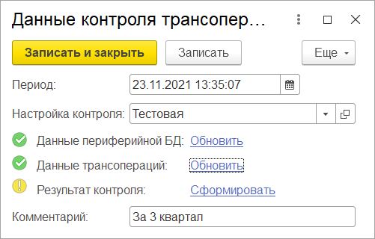
После обновления данных и формирования результирующей таблицы:
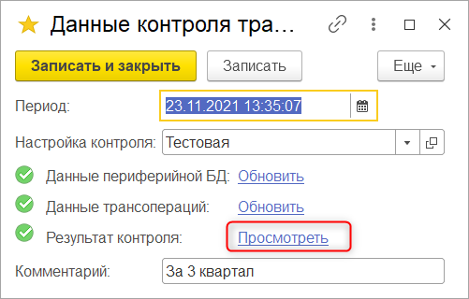
При просмотре результата контроля есть возможность выводить только те данные, в которых есть различия:
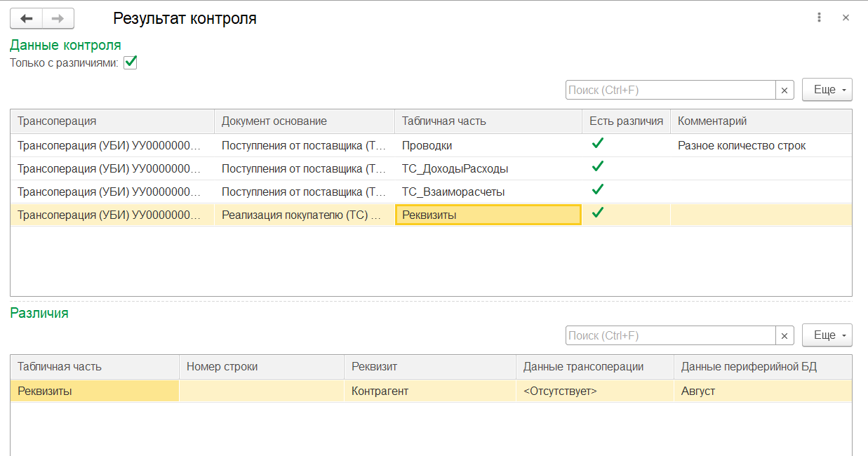
Верхняя таблица отображает по каким трансоперациям и табличным частям есть различия, нижняя отображает детальные данные.

Конфигурация «Итан: Управленческий баланс 3.1»
Требования к контролю
актуальности данных загруженных трансопераций
Исполнитель 1: Тришкин С.
Дата: 30.09.2021 г.

Загруженные трансоперации, как правило, используются для формирования проводок в подсистеме «Финансовый учет». При выполнении процедуры контроля за трансформацией данных периферийной БД, переданных с помощью трансопераций, необходимо быть уверенным в актуальности этих данных. Т.е., что все документы периферийной БД, которые заявлены к выгрузке, представлены в виде трансопераций и их значения реквизитов, табличных частей, движений регистров, в том числе регистра бухгалтерии, соответствуют данным трансоперации.
Важно, чтобы процедура контроля была независима от самой выгрузки-загрузки и отражала потребность БД приемника в данных источника (периферийной БД).
- Создать справочник «УБИ_ТрансОп_НастройкаКонтроля».
  - Элемент справочника содержит правила сверки одного вида контрольных данных.
    - Данные включения элемента контроля в регламентное задание «УБИ_ФУ_ТрансОп_РегламентноеЗадание», его периодичность, длительность хранения данных контроля.
      - Для файловых БД предусмотреть альтернативный периодический контроль без использования регламентного задания.
    - Вид итератора для формирования контрольной таблицы по данным периферийной БД.
      - Необходимо доработать механизм видов итераторов, для получения возможности выборки данных из периферийной БД.
    - Вид итератора для формирования контрольной таблицы по данным трансопераций.
    - Выполнять проверку идентичности полей таблиц двух итераторов.
    - Процедура обработки результатов сверки двух таблиц. Процедура, при необходимости, будет дополнять формальную вшитую процедуру интерпретации несоответствия данных двух контрольных таблиц, формирования не формального текста ошибки.
    - Табличная часть «Группировка сверки».
      - Для более удобного представления результатов сверки, указывается и необходимость предварительной группировки контрольных данных
      - Выделяются поля, имеющие числовые значения, для которых получаются контрольные суммы. Внизу таблицы должна отображаться контрольная сумма по всем верхним группам таблиц.
- Создать регистр сведений «УБИ_ТрансОп_ДанныеКонтроля».
  - В регистре хранятся данные контрольной сверки двух таблиц.
  - Регистр должен содержать: Вид контрольных данных, номер контроля, дату контроля, признак наличия ошибок, текст ошибок, количество строк в таблицах, контрольные суммы таблиц.
  - Сверочная таблица хранится в текстовом поле в «свернутом» виде.
  - В форме записи регистра должна быть развернута таблица сверки с возможностью открытия документов и трансопераций, а через них документов оснований в периферийной БД.

- Описание процесса выполнения контроля.
  - Процедура контроля инициализируется либо регламентным заданием, либо вручную

//------------------------------------------------------------
Пока решено реализовать только ручной контроль

23.11.2021 - решено осуществлять настройку получения данных периферийной базы и данных трансопераций в периферийной через «Автономную выгрузку трансопераций», это позволит сократить время и минимизировать ошибки настройки.

УБИ версия 3.1. 210729. 211130-14##
ВНИМАНИЕ! Версия УБИ версия 3.1. 210729 может использоваться на платформе 1С не ниже 8.3.18!

 | ИмяОбъекта | Реквизит | Различие
 | ОбщийМодуль.УБИ_ЗК_ГС | Версия | - Значение «211108» заменено на «211130».

- Скорректирована работа с лимитами лицензий.

